ĐẠI HỌC BÁCH KHOA HÀ NỘI



ĐỒ ÁN MÔN HỌC

Digital Signal Processing

Project: 2D Image Processing & Video Motion Analysis
ĐỖ THANH TÙNG
Tung.DT252432M@sis.hust.edu.vn

HÀ NỘI, 6/2024

MỤC LỤC

CHƯƠNG 1. TỔNG QUAN 1
1.1 Đặt vấn đề 1
1.2 Mục tiêu của dự án 1
1.3 Phạm vi và Đối tượng nghiên cứu 1
1.4 Công cụ và Môi trường phát triển 2
1.5 Cấu trúc báo cáo 2
CHƯƠNG 2. CƠ SỞ LÝ THUYẾT 3
2.1 Biến đổi Fourier rời rạc hai chiều (2D DFT) 3
2.1.1 Định nghĩa và Ý nghĩa vật lý 3
2.1.2 Tính chất tách được (Separability) và Thuật toán hàng-cột 3
2.1.3 Biểu diễn Phổ biên độ và Dịch tâm (Spectrum Centering) 4
2.1.4 Vai trò của Pha (Phase) trong hình ảnh 4
2.2 Lọc ảnh trong miền tần số (Frequency-Domain Filtering) 4
2.2.1 Nguyên lý cơ bản và Định lý tích chập 4
2.2.2 Khoảng cách Euclid trong phổ tần số 5
2.2.3 Các bộ lọc thông thấp (Lowpass Filters - LPF) 5
2.2.4 Các bộ lọc thông cao (Highpass Filters - HPF) 6
2.3 Phục hồi ảnh và Bộ lọc Wiener (Image Restoration & Wiener Deconvolution) 6
2.3.1 Mô hình suy giảm ảnh (Image Degradation Model) 6
2.3.2 Các loại hàm suy giảm (Point Spread Functions - PSF) 7
2.3.3 Hạn chế của Lọc ngược (Inverse Filtering) 7
2.3.4 Phục hồi tối ưu bằng Bộ lọc Wiener (Wiener Deconvolution) 7
2.4 Phân tích kết cấu (Texture Analysis) bằng Phổ công suất và Phân loại KNN 8
2.4.1 Biểu diễn kết cấu trong miền tần số và Phổ công suất 8
2.4.2 Trích xuất đặc trưng bằng năng lượng theo dải góc (Angular Bins) 9
2.4.3 Phân loại kết cấu bằng thuật toán K-Nearest Neighbors (KNN) 9
2.5 Luồng quang học Horn-Schunck (Optical Flow) 10
CHƯƠNG 3. PHƯƠNG PHÁP THỰC HIỆN 12
3.1 Thiết lập môi trường và Công cụ 12
3.2 Cấu trúc hệ thống và Dữ liệu 12
3.3 Kịch bản thực thi và Kết quả đầu ra (Pipelines) 12
3.3.1 Pipeline 1: Kiểm chứng 2D DFT (Row-Column Decomposition) 13
3.3.2 Pipeline 2: Thư viện Bộ lọc tần số (Filter Gallery) 13
3.3.3 Phục hồi ảnh với bộ lọc Wiener (K-Sweep) 14
3.3.4 Pipeline 4: Trích xuất đặc trưng và Phân loại Texture 14
3.3.5 Pipeline 5: Phân tích chuyển động với Horn-Schunck 15
3.4 Giao diện người dùng tương tác (GUI) 16
CHƯƠNG 4. KẾT QUẢ THỰC NGHIỆM 17
4.1 Đánh giá thuật toán 2D DFT tự cài đặt 17
4.2 Kết quả lọc ảnh trong miền tần số (Filter Gallery) 17
4.3 Phục hồi ảnh bằng Bộ lọc Wiener và Đánh giá SSIM/PSNR 18
4.4 Kết quả trích xuất đặc trưng và Phân loại Texture 18
4.5 Kết quả phân tích chuyển động (Horn-Schunck Optical Flow) 19

DANH MỤC HÌNH VẼ
Hình 3-1 Kết quả của DFT 13
Hình 3-2. Kết quả của việc áp dụng bộ lọc Bandpass 13
Hình 3-3. Kết quả của thuật toàn khi làm nhiễu với motion blur 14
Hình 3-4. Kết quả của thuật toàn khi làm nhiễu với defocus blur 14
Hình 3-5. Kết quả trích xuất đặc trưng và phân loại texture 15
Hình 3-6. Chuyển động của các điểm ảnh (pixels) giữa hai khung hình liên tiếp 15
Hình 3-7. Tốc độ chuyển động của từng điểm ảnh 15
Hình 3-8. Giao diện người dùng 16
Hình 4-1. Sai số của thuật toán biến đổi Fourier (DFT) 17
Hình 4-2. Kết quả lọc ảnh với 6 bộ lọc 17
Hình 4-3. Ma trận nhầm lẫn (Confusion Matrix) đánh giá hiệu năng phân loại 4 lớp kết cấu. 19

DANH MỤC BẢNG
Bảng 4-1. Kết quả khi làm mờ với Defocus blur 18
Bảng 4-2. Kết quả khi làm mờ với Motion Blur 18
Bảng 4-3. Biểu đồ cường độ chuyển động trung bình (Mean Motion Magnitude) qua 30 khung hình. 20

TỔNG QUAN

Đặt vấn đề
Trong lĩnh vực thị giác máy tính (Computer Vision) và xử lý tín hiệu số, việc hiểu và thao tác trên dữ liệu hình ảnh không chỉ dừng lại ở các pixel trong miền không gian (spatial domain). Biến đổi Fourier hai chiều (2D DFT) mở ra một góc nhìn mới trong miền tần số (frequency domain), cho phép chúng ta phân tích các cấu trúc định hướng, loại bỏ nhiễu tuần hoàn và phục hồi các hình ảnh bị biến dạng mà các phương pháp lọc thông thường khó có thể thực hiện hiệu quả.
Bên cạnh đó, việc mở rộng từ xử lý ảnh tĩnh sang phân tích dữ liệu video đòi hỏi khả năng nắm bắt sự thay đổi theo thời gian. Luồng quang học (Optical Flow), đặc biệt là phương pháp biến phân như Horn-Schunck, đóng vai trò quan trọng trong việc ước lượng chuyển động dày đặc (dense motion), làm nền tảng cho các ứng dụng như giám sát video, nén dữ liệu và điều hướng robot tự hành.

Mục tiêu của dự án
Dự án "Project 09 — 2D Image Processing & Video Motion Analysis" được thực hiện nhằm xây dựng một hệ thống tích hợp, bao gồm từ các thuật toán nền tảng đến giao diện người dùng tương tác. Cụ thể:
- Về mặt kỹ thuật: Xây dựng bộ thư viện xử lý ảnh trong miền tần số (Filtering, Deconvolution) và phân tích chuyển động video (Optical Flow) từ các nguyên lý toán học cơ bản.
- Về mặt thực nghiệm: Đánh giá hiệu quả của các bộ lọc, khả năng phục hồi ảnh bằng bộ lọc Wiener và độ chính xác của phân loại kết cấu (texture) dựa trên phổ công suất.
- Về mặt ứng dụng: Phát triển một công cụ giao diện đồ họa (GUI) trực quan bằng Streamlit, cho phép người dùng quan sát sự thay đổi của hình ảnh và phổ tần số trong thời gian thực.

Phạm vi và Đối tượng nghiên cứu
Dự án tập trung vào các nội dung trọng tâm sau:
- Biến đổi Fourier 2D: Cài đặt thuật toán dựa trên sự phân tách hàng-cột (row-column decomposition) của FFT 1D.
- Bộ lọc tần số: Thiết kế và triển khai 5 loại bộ lọc tiêu chuẩn (Ideal, Butterworth, Gaussian, Notch) và ứng dụng chúng để làm mịn, làm sắc nét hoặc loại bỏ nhiễu.
- Phục hồi ảnh (Image Restoration): Sử dụng PSF (Point Spread Function) để mô phỏng hiện tượng mờ do chuyển động hoặc mất nét, sau đó áp dụng bộ lọc Wiener để khôi phục.
- Phân tích kết cấu (Texture Analysis): Trích xuất đặc trưng từ phổ công suất (Power Spectrum) và phân loại bằng thuật toán KNN.
- Phân tích chuyển động video: Triển khai thuật toán Horn-Schunck để tính toán trường vector chuyển động và phân tích cường độ chuyển động qua các khung hình.

Công cụ và Môi trường phát triển
Dự án được xây dựng trên ngôn ngữ lập trình Python, tận dụng các thư viện tính toán khoa học mạnh mẽ:
- NumPy & SciPy: Xử lý ma trận và tính toán số học (dùng cho FFT và tối ưu hóa).
- Matplotlib: Trực quan hóa kết quả phổ, biểu đồ chuyển động và quiver plots.
- Scikit-image: Tính toán các chỉ số đánh giá chất lượng ảnh như SSIM, PSNR.
- Streamlit: Xây dựng giao diện Web App tương tác nhanh chóng.
- Pytest: Kiểm thử đơn vị (Unit Testing) để đảm bảo tính chính xác của các thuật toán DFT và lọc.

Cấu trúc báo cáo
Báo cáo được chia thành các chương chính như sau:
- Chương 1: Giới thiệu tổng quan về dự án.
- Chương 2: Cơ sở lý thuyết về biến đổi Fourier, các bộ lọc, phục hồi ảnh và thuật toán Optical Flow.
- Chương 3: Phương pháp thực hiện và chi tiết cài đặt hệ thống.
- Chương 4: Kết quả thực nghiệm, các số liệu đo lường và hình ảnh đầu ra.

CƠ SỞ LÝ THUYẾT

Biến đổi Fourier rời rạc hai chiều (2D DFT)

Định nghĩa và Ý nghĩa vật lý
Biến đổi Fourier rời rạc hai chiều (2D DFT) là công cụ nền tảng để phân tích hình ảnh trong miền tần số. Về mặt toán học, 2D DFT chuyển đổi một tín hiệu từ miền không gian (spatial domain) — nơi dữ liệu được biểu diễn bằng cường độ sáng tại các tọa độ $(x, y)$ — sang miền tần số (frequency domain).
Với một ảnh số $f(x, y)$ có kích thước$MxN$ hàm biến đổi Fourier F(u, v) được xác định bởi:

$$F\left(u,v\right)= \sum_{x=0}^{M-1}{\sum_{y=0}^{N-1}{f\left(x,y\right)e^{-j2π\left(\frac{ux}{M}+\frac{vy}{N}\right)}}}$$

Trong đó:
- u, v là các biến tần số trong không gian.
- M, N là kích thước chiều dọc và chiều ngang của ảnh.
- Phần thực và phần ảo của F(u, v) chứa thông tin về biên độ (Magnitude) và pha (Phase) của các thành phần sóng sin cấu thành nên hình ảnh.

Tính chất tách được (Separability) và Thuật toán hàng-cột
Đây là tính chất quan trọng nhất giúp việc cài đặt 2D DFT trở nên khả thi về mặt hiệu năng. Công thức 2D DFT có thể được viết lại như sau:
$$F\left(u,v\right)= \sum_{y=0}^{N-1}{\left[ \sum_{x=0}^{M-1}{f\left(x,y\right)e^{-j2π\frac{ux}{M}}}\right]e^{-j2π\left(\frac{vy}{N}\right)}}$$
Dựa vào biểu thức này, quá trình biến đổi có thể thực hiện thông qua Row-Column Decomposition (Phân tách Hàng-Cột):
- Biến đổi theo hàng: Thực hiện 1D DFT cho từng hàng trong số M hàng của ảnh. Kết quả thu được là một ma trận trung gian F_{intermediate}(u, y).
- Biến đổi theo cột: Thực hiện 1D DFT cho từng cột trong số N cột của ma trận trung gian đó.
Việc áp dụng thuật toán Biến đổi Fourier nhanh (FFT) 1D cho các bước trên giúp giảm độ phức tạp từ $O(M^2 N^2)$ xuống $O(MN \backslash log MN).$ Trong dự án này, nhóm đã cài đặt 2D DFT bằng cách gọi đệ quy các hàm 1D FFT lên các trục của mảng dữ liệu, đảm bảo tính tối ưu và chính xác tương đương với các thư viện chuẩn như numpy.fft.fft2.

Biểu diễn Phổ biên độ và Dịch tâm (Spectrum Centering)
Kết quả của phép biến đổi F(u, v) thường là các số phức. Để quan sát và phân tích, chúng ta sử dụng Phổ biên độ (Magnitude Spectrum):
$$\left|F\left(u,v\right)\right|= \sqrt{ \backslash Re{\left(F\left(u,v\right)\right)}^{2}+ I{\left(F\left(u,v\right)\right)}^{2}}$$
Tuy nhiên, các giá trị trong miền tần số thường có dải động (dynamic range) rất lớn, trong đó thành phần tần số thấp (DC component) chiếm ưu thế tuyệt đối. Để trực quan hóa, nhóm áp dụng phép biến đổi Logarit:
$$D\left(u,v\right)=c⋅\log\left(1+\left|F\left(u,v\right)\right|\right)$$
Ngoài ra, theo mặc định, thành phần tần số thấp (tần số 0) nằm ở góc trên bên trái của ma trận. Để thuận tiện cho việc thiết kế bộ lọc đối xứng, phép toán fftshift được sử dụng để dịch chuyển thành phần tần số thấp vào trung tâm của ảnh phổ. Lúc này, khoảng cách từ tâm phổ đến một điểm (u, v) đại diện cho tần số của thành phần đó: các điểm gần tâm tương ứng với tần số thấp (vùng mịn), các điểm xa tâm tương ứng với tần số cao (cạnh và chi tiết).

Vai trò của Pha (Phase) trong hình ảnh
Mặc dù phổ biên độ cho biết "lượng" chi tiết của từng tần số, nhưng Phổ pha (Phase Spectrum) mới là thành phần quyết định cấu trúc hình học và vị trí các đối tượng trong ảnh. Trong các bài toán phục hồi ảnh (Wiener deconvolution) hay Optical Flow, việc bảo toàn thông tin pha là yếu tố kiên quyết để đảm bảo ảnh sau khi biến đổi ngược (IDFT) không bị biến dạng về hình dạng đối tượng.

Lọc ảnh trong miền tần số (Frequency-Domain Filtering)

Nguyên lý cơ bản và Định lý tích chập
Lọc ảnh trong miền tần số dựa trên một định lý nền tảng trong xử lý tín hiệu: Định lý tích chập (Convolution Theorem). Định lý này phát biểu rằng: phép toán tích chập của hai hàm trong miền không gian tương đương với phép nhân từng phần tử (element-wise multiplication) của chúng trong miền tần số, và ngược lại.
Nếu gọi f(x, y) là ảnh gốc, h(x, y)là bộ lọc không gian, thì ảnh kết quả g(x, y) được tính bằng:
$$g\left(x,y\right)= h\left(x,y\right)* f\left(x,y\right), G(u,v) = H(u,v) F(u,v)$$
Trong đó:
- F(u, v) là biểu diễn Fourier của ảnh gốc f(x, y).
- H(u, v) là hàm truyền (Transfer Function) của bộ lọc trong miền tần số. Còn được gọi là mặt nạ lọc (filter mask).
- G(u, v) là phổ của ảnh sau khi lọc.
Quy trình lọc ảnh hoàn chỉnh trong dự án được thực hiện qua các bước:
- Tính 2D DFT của ảnh gốc để thu được F(u, v).
- Dịch tâm phổ (FFT shift) để đưa thành phần tần số 0 (DC component) vào giữa ma trận kích thước MxN.
- Tạo mặt nạ lọc H(u, v) cùng kích thước với ảnh, có giá trị nằm trong khoảng [0, 1].
- Nhân ma trận F(u, v) với H(u, v) để được G(u, v).
- Dịch ngược tâm phổ (Inverse FFT shift) và tính 2D IDFT để đưa G(u, v) về lại miền không gian.
- Lấy phần thực của kết quả IDFT để thu được ảnh đầu ra g(x, y).

Khoảng cách Euclid trong phổ tần số
Để thiết kế các bộ lọc đẳng hướng (hoạt động đều theo mọi hướng), ta dựa vào khoảng cách từ một điểm (u, v) bất kỳ trong miền tần số đến tâm của phổ (u_0, v_0) (thường là (M/2, N/2) sau khi đã dịch tâm). Khoảng cách Euclid D(u, v) được tính bằng:
$$D\left(u,v\right)= \sqrt{{\left(u - u_{0}\right)}^{2}+ {\left(v - v_{0}\right)}^{2}}$$

Các bộ lọc sẽ sử dụng D(u, v) kết hợp với một tần số cắt (cutoff frequency) D_0 để quyết định giữ lại hay loại bỏ tần số nào.

Các bộ lọc thông thấp (Lowpass Filters - LPF)
Bộ lọc thông thấp giữ lại các thành phần tần số thấp (gần tâm phổ) và làm suy giảm các tần số cao. Vì tần số cao đại diện cho các cạnh sắc nét và nhiễu, tác dụng của bộ lọc này trong miền không gian là làm mờ (smoothing) và giảm nhiễu.
1. Bộ lọc thông thấp lý tưởng (Ideal Lowpass Filter - ILPF):
ILPF cắt đứt hoàn toàn mọi tần số vượt qua bán kính D_0. Hàm truyền của ILPF là:
$$H\left(u,v\right)= \left\{\begin{aligned}1 & \text{n}\text{ếu} D\left(u,v\right)≤D_{0} \\ 0 & \text{n}\text{ếu} D\left(u,v\right)> D_{0}\end{aligned}\right.$$
- Đặc điểm: Biên cắt cực kỳ sắc nét.
- Nhược điểm: Do sự cắt đột ngột trong miền tần số, khi chuyển về miền không gian, bộ lọc có dạng hàm Sinc, gây ra hiệu ứng gợn sóng (ringing artifact) ở các cạnh của đối tượng trong ảnh.
2. Bộ lọc thông thấp Butterworth (Butterworth Lowpass Filter - BLPF):
BLPF khắc phục hiện tượng ringing bằng cách tạo ra một sự chuyển tiếp mềm mại hơn giữa dải thông (passband) và dải triệt (stopband), được điều khiển bởi bậc lọc n.
$$1$$
$$H(u,v) = ──────────────────────$$
$$1 + [D(u,v)/D₀]²ⁿ$$
- Đặc điểm: Nếu n nhỏ (ví dụ n=1, 2), mức độ ringing hầu như không có. Khi n tiến tới vô cùng, BLPF sẽ trở thành ILPF. Đây là sự lựa chọn linh hoạt, cân bằng giữa độ mờ và việc kiểm soát nhiễu gợn sóng.
3. Bộ lọc thông thấp Gaussian (Gaussian Lowpass Filter - GLPF):
GLPF sử dụng hàm phân bố chuẩn (Gaussian curve) để làm mờ.
$$H\left(u,v\right)=e^{-\frac{D^{2}\left(u,v\right)}{2D_{0}^{2}}}$$
- Đặc điểm: Biến đổi Fourier ngược của một hàm Gaussian vẫn là một hàm Gaussian. Do đó, GLPF hoàn toàn không gây ra hiệu ứng ringing trong miền không gian, mang lại kết quả làm mịn tự nhiên nhất, rất phù hợp cho các ứng dụng y tế hoặc tiền xử lý ảnh trước khi trích xuất đặc trưng.

Các bộ lọc thông cao (Highpass Filters - HPF)
Trái ngược với LPF, bộ lọc thông cao giữ lại các thành phần tần số cao (chi tiết, đường viền) và loại bỏ các tần số thấp (vùng nền có cường độ sáng thay đổi chậm). Tác dụng của HPF là làm sắc nét ảnh (sharpening) và trích xuất cạnh.
Hàm truyền của một bộ lọc thông cao $H_{HP}\left(u,v\right)$
có thể được suy ra trực tiếp từ bộ lọc thông thấp tương ứng $H_{LP}\left(u,v\right)$
qua hệ thức:
$$H_{HP}\left(u,v\right)=1-H_{LP}\left(u,v\right)$$
- Ideal Highpass Filter: H(u, v) = 0 nếu D(u, v) < D_0, ngược lại bằng 1. Gây ringing rất mạnh.
- Butterworth Highpass Filter:$H\left(u,v\right)=\frac{1}{1+{\left[D_{0}/D\left(u,v\right)\right]}^{2n}}$. Làm nổi bật cạnh mượt mà hơn.
- Gaussian Highpass Filter: $H\left(u,v\right)=1-e^{-\frac{D^{2}\left(u,v\right)}{2D_{0}^{2}}}$.Thích hợp để làm sắc nét ảnh tinh tế mà không tạo ra các đường viền giả.

Phục hồi ảnh và Bộ lọc Wiener (Image Restoration & Wiener Deconvolution)

Mô hình suy giảm ảnh (Image Degradation Model)
Khác với việc tăng cường ảnh (Image Enhancement) mang tính chủ quan nhằm làm cho ảnh trông "đẹp hơn", phục hồi ảnh (Image Restoration) là một quá trình khách quan nhằm khôi phục lại bức ảnh gốc từ một bức ảnh đã bị suy giảm (bị mờ, nhiễu), dựa trên các mô hình toán học vật lý.
Quá trình suy giảm của một bức ảnh thường được mô hình hóa bằng một hệ thống tuyến tính bất biến theo vị trí (Linear Position-Invariant System). Bức ảnh gốc f(x, y) đi qua một hệ thống gây suy giảm được đặc trưng bởi hàm suy giảm h(x, y) (hay còn gọi là Point Spread Function - PSF), sau đó cộng thêm một thành phần nhiễu cộng tính \eta(x, y) để tạo ra bức ảnh quan sát được g(x, y).
Mô hình trong miền không gian:
$$g\left(x,y\right)=h\left(x,y\right)*f\left(x,y\right)+η(x, y)$$
Chuyển sang miền tần số bằng 2D DFT, phép tích chập trở thành phép nhân:
G(u, v) = H(u, v) F(u, v) + N(u, v)
Trong đó G(u, v), H(u, v), F(u, v), và N(u, v) lần lượt là biến đổi Fourier của g(x, y), h(x, y), f(x, y), và$η(x, y)$ Bài toán phục hồi ảnh là quá trình tìm ra hàm ước lượng f^(x, y) sao cho nó gần giống với ảnh gốc f(x, y) nhất có thể, khi chỉ biết trước ảnh bị mờ g(x, y) và thông tin về PSF h(x, y).

Các loại hàm suy giảm (Point Spread Functions - PSF)
Trong phạm vi của dự án, hai hiện tượng làm mờ phổ biến nhất trong nhiếp ảnh đã được mô phỏng:
1. Mờ do chuyển động (Motion Blur):
Xảy ra khi có sự chuyển động tương đối giữa camera và cảnh vật trong thời gian phơi sáng. Nếu giả sử chuyển động theo phương ngang với tốc độ không đổi và chiều dài vệt mờ là L pixel, thì PSF h(x, y) là một đoạn thẳng 1D có giá trị đồng nhất:
h(x, y) = { 1/L nếu y = 0 và 0 ≤ x < L; 0 trong trường hợp khác }
Trong thực nghiệm, dự án sử dụng các mức độ mờ khác nhau với L = 10, 30, 50 pixel để đánh giá sức mạnh của thuật toán phục hồi.
2. Mờ do mất nét (Defocus Blur):
Xảy ra khi tiêu cự của ống kính không nằm đúng trên đối tượng, biến một điểm sáng thành một hình tròn mờ. PSF của hiện tượng này được mô hình hóa bằng một bộ lọc dạng đĩa (Pillbox/Disk filter) với bán kính r:
$$h\left(x,y\right)=\left(\begin{aligned}\frac{1}{\left(πr^{2}\right)}&\text{n}\text{ếu} x^{2}+y^{2}≤r^{2}; \\ 0&\text{trong trư}\text{ờng} \text{hợp} \text{khác}\end{aligned}\right)$$

Dự án áp dụng mô phỏng này với các mức độ bán kính r = 5, 15, 25 pixel.

Hạn chế của Lọc ngược (Inverse Filtering)
Cách đơn giản nhất để khôi phục ảnh là chia trực tiếp phổ của ảnh bị mờ cho hàm suy giảm trong miền tần số. Phương pháp này gọi là lọc ngược:
$$\hat{F}\left(u,v\right)=\frac{G\left(u,v\right)}{H\left(u,v\right)}=F\left(u,v\right)+\frac{N\left(u,v\right)}{H\left(u,v\right)}$$
Tuy nhiên, phương pháp này gặp phải một vấn đề nghiêm trọng: hàm truyền H(u, v) thường có giá trị rất nhỏ (tiến gần về 0) ở các tần số cao. Khi đó, số hạng sẽ bị khuếch đại lên mức khổng lồ, làm cho nhiễu hoàn toàn phá hủy bức ảnh phục hồi. Do đó, Inverse Filtering không thể sử dụng trực tiếp trong điều kiện thực tế có tồn tại nhiễu

Phục hồi tối ưu bằng Bộ lọc Wiener (Wiener Deconvolution)
Để khắc phục điểm yếu của lọc ngược, bộ lọc Wiener ra đời dựa trên nguyên lý bình phương tối thiểu. Mục tiêu của nó là tìm ra một bộ ước lượng sao cho sai số bình phương trung bình $E\left[{\left|f\left(x,y\right)-\hat{\left(f\right)}\left(x,y\right)\right|}^{2}\right]$
đạt giá trị nhỏ nhất.
Trong miền tần số, hàm truyền của bộ lọc Wiener W(u, v) được biểu diễn dưới dạng:
$$W\left(u,v\right)=\frac{\left(H^{*}\left(u,v\right)\right)}{\left({\left|H\left(u,v\right)\right|}^{2}+\frac{\left(S_{η}\left(u,v\right)\right)}{\left(S_{f}\left(u,v\right)\right)}\right)}$$
Trong thực tế, do không thể biết chính xác phổ công suất của ảnh gốc và nhiễu, tỉ số thường được xấp xỉ bằng một hằng số thực dương K. Khi đó, bộ lọc Wiener có dạng thực hành:
$$W\left(u,v\right)=\frac{H^{*}\left(u,v\right)}{\left({\left|H\left(u,v\right)\right|}^{2}+K\right)}$$
Vai trò của hằng số K:
- Khi K tiến tới 0, bộ lọc Wiener trở thành bộ lọc ngược (Inverse Filter), ảnh có thể sắc nét nhưng nhiễu bị khuếch đại mạnh.
- Khi K lớn, bộ lọc thiên về việc triệt tiêu nhiễu, hoạt động giống như một bộ lọc thông thấp (Lowpass Filter), làm cho ảnh ít nhiễu nhưng độ sắc nét bị giảm.
Vì hằng số K phụ thuộc vào tỉ lệ tín hiệu trên nhiễu (SNR) của từng bức ảnh cụ thể, việc chọn K tĩnh không phải lúc nào cũng mang lại kết quả tốt nhất. Trong dự án này, hệ thống được thiết kế để "sweep" (quét) tham số K qua 5 giá trị khác nhau. Sau đó, hệ thống sẽ đo lường chất lượng của từng bức ảnh khôi phục bằng chỉ số SSIM (Structural Similarity Index Measure) và tự động chọn ra kết quả có điểm SSIM cao nhất. Cách tiếp cận này đảm bảo điểm cân bằng tối ưu giữa khả năng làm sắc nét cạnh và khả năng kiểm soát nhiễu.

Phân tích kết cấu (Texture Analysis) bằng Phổ công suất và Phân loại KNN

Biểu diễn kết cấu trong miền tần số và Phổ công suất
Trong xử lý ảnh, kết cấu (texture) được hiểu là sự lặp lại của các mẫu (patterns) hoặc cấu trúc bề mặt có tính chu kỳ và định hướng (ví dụ: vân gỗ, sợi vải, bề mặt gạch). Phân tích kết cấu trong miền không gian thường phức tạp do sự phụ thuộc vào kích thước cửa sổ trích xuất. Tuy nhiên, khi chuyển sang miền tần số thông qua biến đổi Fourier 2D, các đặc trưng về chu kỳ và hướng của kết cấu được bộc lộ một cách rõ ràng.
Đại lượng cốt lõi được sử dụng để phân tích kết cấu trong miền tần số là Phổ công suất (Power Spectrum). Nếu F(u, v) là kết quả của phép biến đổi 2D DFT từ ảnh gốc, phổ công suất P(u, v) được định nghĩa là bình phương biên độ của F(u, v):
$$P\left(u,v\right)={\left|F\left(u,v\right)\right|}^{2}=R{\left(F\left(u,v\right)\right)}^{2}+I{\left(F\left(u,v\right)\right)}^{2}$$
Ý nghĩa vật lý của phổ công suất trong phân tích kết cấu:
- Độ thô/mịn (Coarseness/Fineness): Kết cấu thô (kích thước mẫu lớn) có chu kỳ thay đổi chậm, năng lượng sẽ tập trung gần tâm phổ (các tần số thấp). Ngược lại, kết cấu mịn có năng lượng lan rộng ra các vùng tần số cao.
- Tính định hướng (Directionality): Nếu các vân kết cấu trong ảnh gốc chạy theo một hướng cụ thể, năng lượng trong phổ công suất sẽ tập trung dọc theo một đường thẳng đi qua tâm phổ và vuông góc với hướng của kết cấu trong miền không gian.

Trích xuất đặc trưng bằng năng lượng theo dải góc (Angular Bins)
Để đưa dữ liệu phổ vào mô hình học máy, ma trận phổ công suất 2D cần được thu gọn thành một vector đặc trưng 1D đại diện cho tính chất của kết cấu. Dựa trên đặc điểm định hướng nêu trên, dự án thực hiện trích xuất đặc trưng bằng cách tính tổng năng lượng theo các dải góc (angular bins).
Cụ thể, hệ tọa độ Descartes (u, v) của phổ công suất được chuyển đổi sang hệ tọa độ cực (r, $θ$), với gốc tọa độ đặt tại tâm của phổ:
$$r=\sqrt{\left(u^{2}+v^{2}\right)}$$
$$θ=\arctan\left(\frac{\left(v\right)}{\left(u\right)}\right)$$
Hàm phân bố năng lượng theo hướng, ký hiệu là S(\theta), được tính bằng cách tích phân (hoặc tính tổng rời rạc) các giá trị phổ công suất dọc theo bán kính r tại một góc \theta xác định:
$$S\left(θ\right)=\sum{{\left(r=1\right)}^{\left(R_{\left(max\right)}\right)}P\left(r,θ\right)}$$
(Lưu ý: Tổng này thường bỏ qua thành phần DC tại r=0 vì nó chỉ đại diện cho cường độ sáng trung bình của ảnh, không mang thông tin kết cấu).
Trong quá trình cài đặt, dải góc từ 0^\circ đến 180^\circ (do tính đối xứng của phổ Fourier) được chia thành N dải (bins) bằng nhau. Tổng năng lượng trong mỗi dải góc đóng vai trò là một phần tử của vector đặc trưng:
$$x=\left[E_{1},E_{2},…,E_{N}\right]$$
Vector này là một biểu diễn "chữ ký" (signature) nhỏ gọn nhưng chứa đựng đầy đủ thông tin về hướng của bề mặt kết cấu, tạo tiền đề lý tưởng cho bước phân loại.

Phân loại kết cấu bằng thuật toán K-Nearest Neighbors (KNN)
Sau khi trích xuất được tập các vector đặc trưng từ các ảnh kết cấu khác nhau, dự án sử dụng thuật toán K-Nearest Neighbors (KNN) để thực hiện bài toán phân loại (Classification).
KNN là một thuật toán học giám sát phi tham số (non-parametric). Nguyên lý hoạt động của KNN dựa trên giả định rằng các vector đặc trưng của cùng một loại kết cấu sẽ nằm gần nhau trong không gian đặc trưng đa chiều. Quá trình phân loại diễn ra như sau:
Tính khoảng cách: Khi nhận một ảnh kiểm thử (test image), hệ thống trích xuất vector đặc trưng .Sau đó, khoảng cách Euclid giữa $x_{\left(test\right)}$
và tất cả các vector đặc trưng trong tập huấn luyện được tính toán:
$$d\left(x_{test},x_{train}^{\left(i\right)}\right)=\sqrt{\sum_{j=1}^{N}{{\left(x_{test,j}-x_{train,j}^{\left(i\right)}\right)}^{2}}}$$
- Tìm K láng giềng: Thuật toán chọn ra K điểm trong tập huấn luyện có khoảng cách d nhỏ nhất so với điểm kiểm thử.
- Bầu chọn (Majority Voting): Nhãn lớp (class label) của ảnh kiểm thử được quyết định dựa trên nhãn xuất hiện nhiều nhất trong số K láng giềng gần nhất.
Đánh giá mô hình:
Để định lượng hiệu năng của mô hình phân loại trên 4 lớp kết cấu (như đã quy định trong dự án), hệ thống sử dụng Ma trận nhầm lẫn (Confusion Matrix) và Độ chính xác tổng thể (Accuracy). Ma trận nhầm lẫn giúp quan sát trực quan không chỉ việc mô hình dự đoán đúng bao nhiêu phần trăm, mà còn cho biết cụ thể loại kết cấu nào thường bị phân loại nhầm với loại nào (ví dụ: mô hình có nhầm lẫn giữa vân gỗ dọc và dải sọc hay không), từ đó khẳng định tính hiệu quả của phương pháp trích xuất đặc trưng góc từ phổ công suất.

Luồng quang học Horn-Schunck (Optical Flow)
Luồng quang học ước lượng sự dịch chuyển của các điểm ảnh giữa hai khung hình (frames) liên tiếp trong một video. Thuật toán Horn-Schunck là một phương pháp "dense" (dày đặc), tức là nó tính toán vector vận tốc cho mọi điểm ảnh, dựa trên hai giả định toán học:
- Độ sáng không đổi (Brightness Constancy): Một điểm ảnh di chuyển nhưng cường độ sáng của nó không thay đổi theo thời gian: I_x u + I_y v + I_t = 0 .
- Ràng buộc mượt (Smoothness Constraint): Các điểm ảnh lân cận thuộc cùng một vật thể sẽ có chuyển động tương đồng nhau.
Hệ phương trình vi phân được giải bằng phương pháp lặp (iterative) để tìm ra trường vận tốc (u, v) theo phương ngang và dọc:
$$u^{n+1}=\overline{u^{n}}-\frac{I_{x}\left(I_{x}\overline{u^{n}}+I_{y}\overline{v^{n}}+I_{t}\right)}{α^{2}+I_{x}^{2}+I_{y}^{2}}$$
$$v^{n+1}=\overline{v^{n}}-\frac{I_{y}\left(I_{x}\overline{u^{n}}+I_{y}\overline{v^{n}}+I_{t}\right)}{α^{2}+I_{x}^{2}+I_{y}^{2}}$$

Trong đó, $α$ là trọng số kiểm soát độ mượt, $\overline{u^{n}},$ $\overline{v^{n}}$ là trung bình vận tốc của các điểm lân cận, và I_x, I_y, I_t là đạo hàm độ sáng theo không gian và thời gian. Từ (u, v), ta tính được độ lớn chuyển động M =$\sqrt{u^{2}+v^{2}}$ để vẽ bản đồ chuyển động (Magnitude map).

PHƯƠNG PHÁP THỰC HIỆN
Chương này trình bày chi tiết về môi trường phát triển, cấu trúc mã nguồn và quy trình thực thi các module của hệ thống. Hệ thống được xây dựng hoàn toàn bằng ngôn ngữ Python, tích hợp giao diện người dùng Streamlit và sử dụng dữ liệu tổng hợp (synthetic data) để đảm bảo tính độc lập và khả năng tái lập (reproducibility) của dự án.
Mã nguồn của dự án có thể được truy cập công khai tại
git@github.com:thanhtungdo2211/AC6301.git

Thiết lập môi trường và Công cụ
Dự án được triển khai trong môi trường ảo hóa (virtual environment) để quản lý độc lập các thư viện phụ thuộc. Các công cụ và thư viện chính bao gồm:
- Ngôn ngữ: Python 3.
- Thư viện lõi: numpy và scipy (phục vụ tính toán ma trận, nội suy và các phép toán cơ bản cho FFT/Optical Flow).
- Đánh giá chất lượng: scikit-image (cung cấp hàm tính toán SSIM và PSNR).
- Trực quan hóa: matplotlib (vẽ đồ thị, phổ tần số, quiver plot).
- Giao diện: streamlit (xây dựng Web App tương tác thời gian thực).
- Kiểm thử: pytest (đảm bảo tính chính xác của thuật toán DFT thủ công và logic bộ lọc).

Lệnh thiết lập môi trường:
python3 -m venv .venv
source .venv/bin/activate
pip install -r requirements.txt

Cấu trúc hệ thống và Dữ liệu
Hệ thống được thiết kế theo dạng module hóa, phân tách rõ ràng giữa phần lõi thuật toán, kịch bản chạy (scripts) và giao diện (app). Quy trình tạo dữ liệu mẫu được tự động hóa thông qua file scripts/generate_demo_data.py. Dữ liệu sinh ra mô phỏng các hình ảnh hình học cơ bản, các mẫu kết cấu (texture) và chuỗi video 30 frames chứa vật thể chuyển động.
Toàn bộ kết quả thực nghiệm tự động được xuất ra thư mục outputs/, đóng vai trò là minh chứng trực quan cho báo cáo.

Kịch bản thực thi và Kết quả đầu ra (Pipelines)
Hệ thống được chia thành 5 pipeline chính tương ứng với 5 script thực thi. Sau đây là quy trình hoạt động của từng pipeline kèm theo các vị trí chèn ảnh minh họa.

Pipeline 1: Kiểm chứng 2D DFT (Row-Column Decomposition)
Lệnh thực thi: python scripts/run_dft_check.py
Quy trình: Hệ thống đọc một ảnh xám đầu vào, thực hiện 2D DFT tự cài đặt (gọi FFT 1D theo hàng rồi theo cột). Kết quả được dịch tâm và biến đổi log-magnitude để trực quan hóa. Sai số so với hàm chuẩn numpy.fft.fft2 được tính toán để khẳng định độ chính xác tuyệt đối.
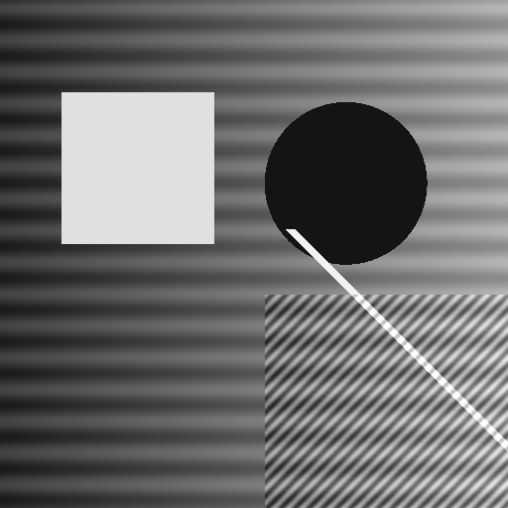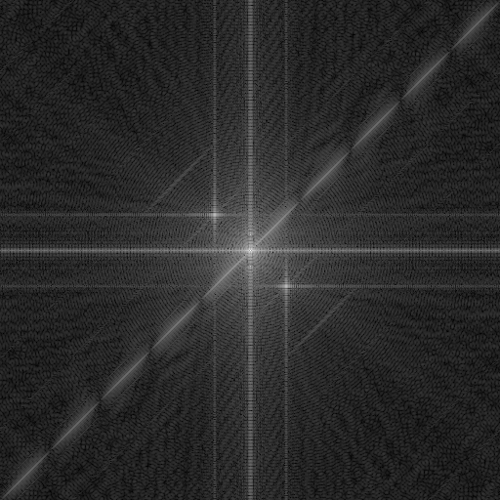
Hình 3-1 Kết quả của DFT

Pipeline 2: Thư viện Bộ lọc tần số (Filter Gallery)
Lệnh thực thi: python scripts/run_filter_gallery.py
Quy trình: Lần lượt áp dụng 6 loại bộ lọc (Ideal Lowpass, Butterworth Lowpass, Ideal Highpass, Bandpass, Gaussian Highpass, Notch Reject) lên phổ tần số của ảnh.
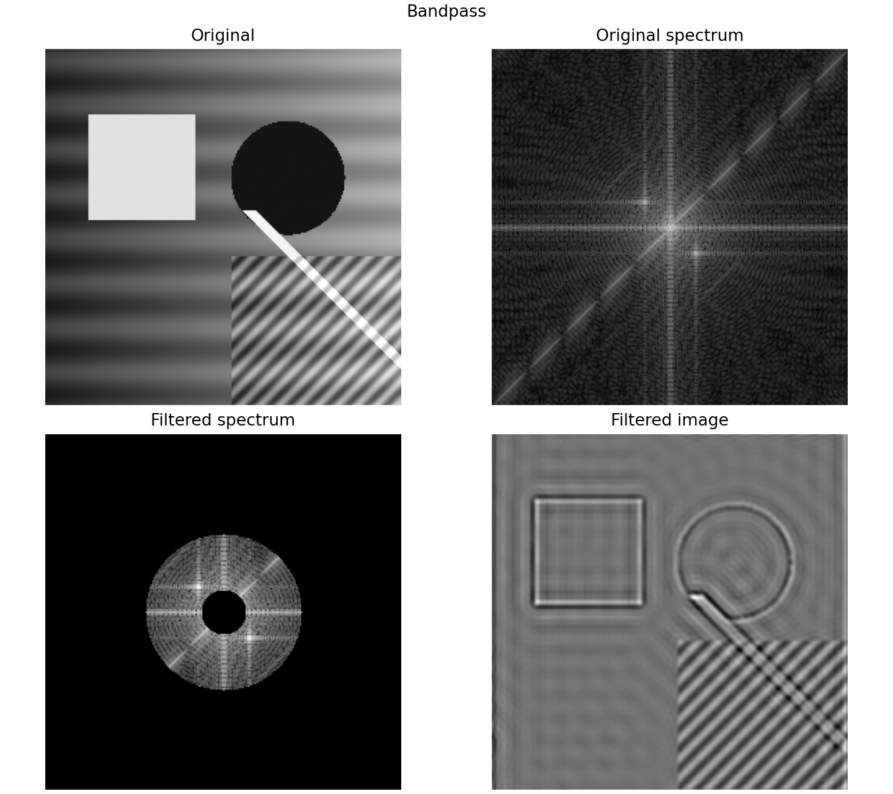
Hình 3-2. Kết quả của việc áp dụng bộ lọc Bandpass

Phục hồi ảnh với bộ lọc Wiener (K-Sweep)
Lệnh thực thi: python scripts/run_wiener_sweep.py
Quy trình: Hệ thống chủ động làm mờ ảnh gốc bằng hai loại PSF (Motion blur và Defocus blur) và thêm nhiễu hệ thống. Sau đó, thuật toán Wiener Deconvolution tiến hành quét (sweep) qua 5 giá trị của tham số K. Tại mỗi giá trị K, hệ thống tính toán chỉ số SSIM và PSNR so với ảnh gốc, từ đó tự động trích xuất cấu hình cho kết quả phục hồi thị giác tốt nhất.
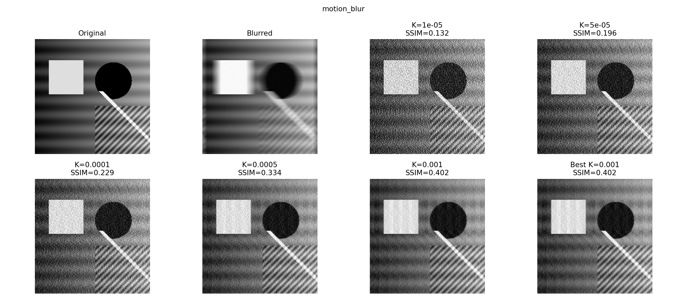
Hình 3-3. Kết quả của thuật toàn khi làm nhiễu với motion blur
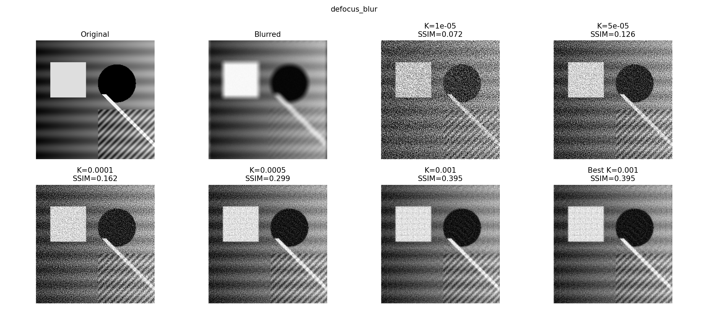
Hình 3-4. Kết quả của thuật toàn khi làm nhiễu với defocus blur

Pipeline 4: Trích xuất đặc trưng và Phân loại Texture
Lệnh thực thi: python scripts/run_texture_knn.py
Quy trình: Hệ thống load 4 lớp ảnh texture, tính toán phổ công suất 2D, trích xuất năng lượng theo các dải góc phân mảnh (angular bins) tạo thành vector đặc trưng. Thuật toán KNN được dùng để phân loại.
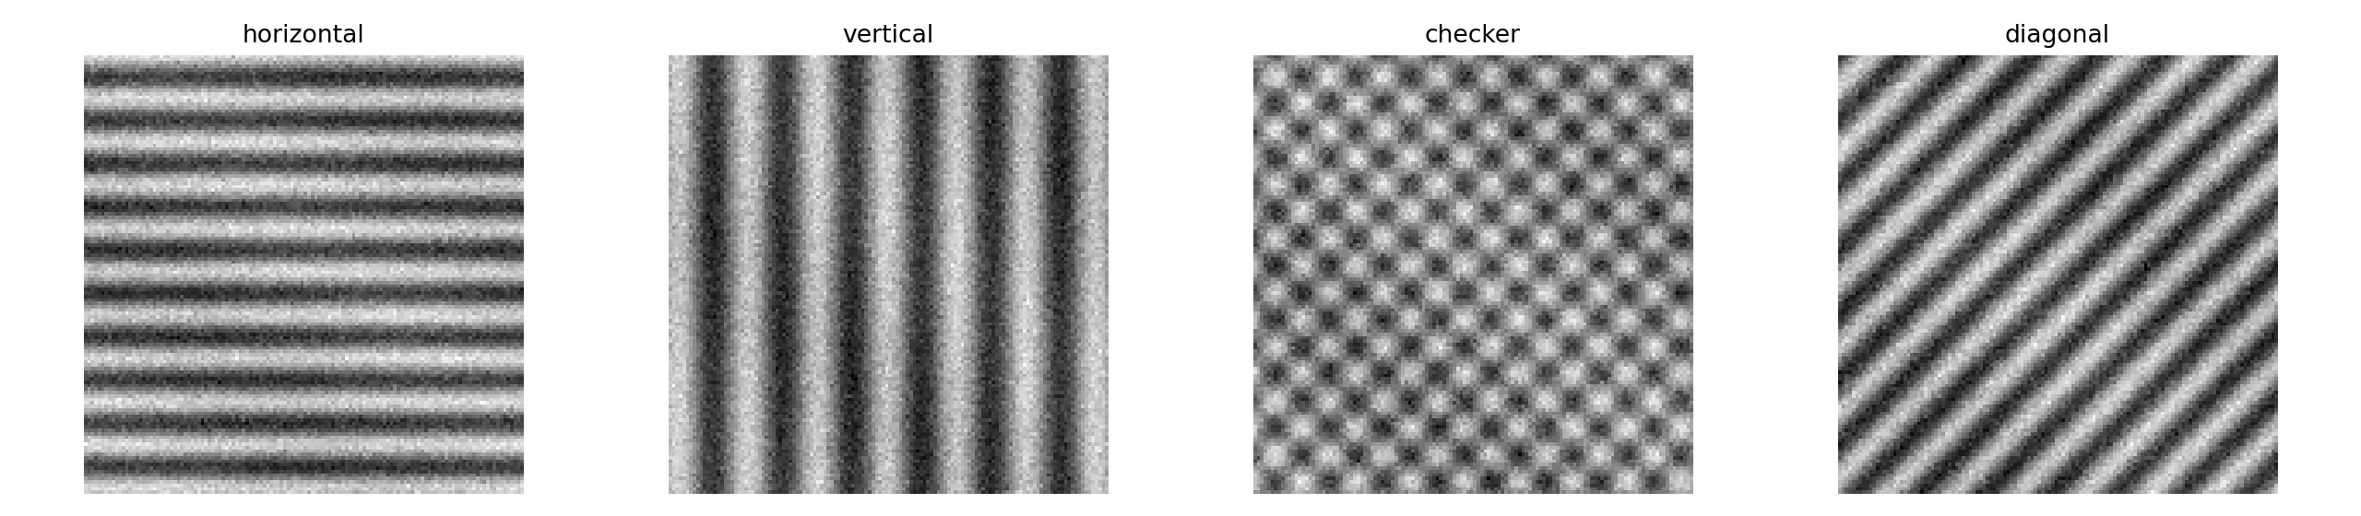
Hình 3-5. Kết quả trích xuất đặc trưng và phân loại texture

Pipeline 5: Phân tích chuyển động với Horn-Schunck
Lệnh thực thi: python scripts/run_optical_flow.py
Quy trình: Hệ thống nạp chuỗi video gồm 30 frames. Phương trình Horn-Schunck được lặp để ước lượng trường vận tốc giữa các cặp frame liên tiếp. Từ đó, pipeline tính toán bản đồ độ lớn (magnitude map) và vẽ biểu đồ đường biểu diễn cường độ chuyển động trung bình của toàn bộ video để tìm ra frame có chuyển động mạnh nhất.
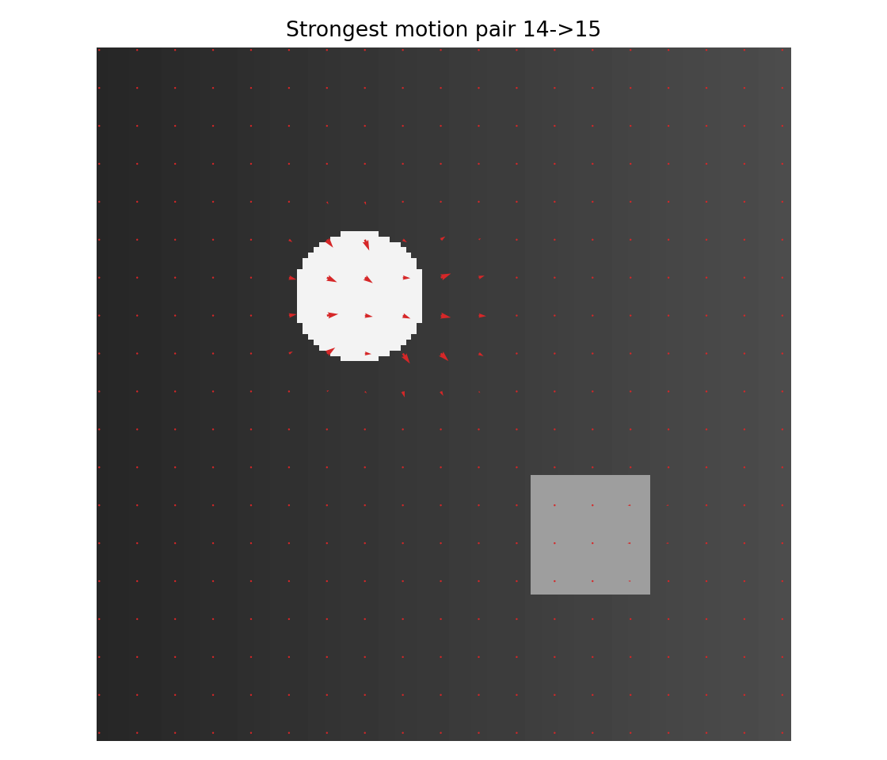
Hình 3-6. Chuyển động của các điểm ảnh (pixels) giữa hai khung hình liên tiếp
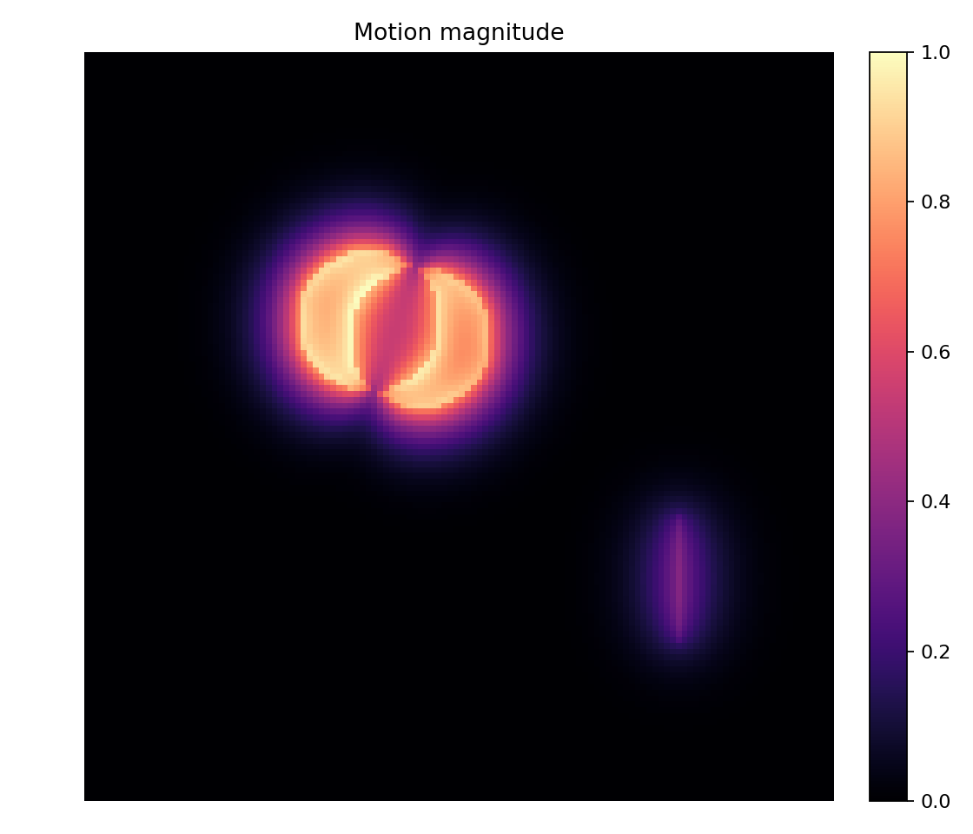
Hình 3-7. Tốc độ chuyển động của từng điểm ảnh

Giao diện người dùng tương tác (GUI)
Để tăng tính thực tiễn, dự án tích hợp một giao diện ứng dụng web xây dựng bằng Streamlit:
Lệnh thực thi: streamlit run app/streamlit_app.py
Tính năng: Cho phép người dùng tải lên ảnh tùy ý (từ thư mục data/ hoặc máy cá nhân). Cung cấp thanh trượt (sliders) để điều chỉnh linh hoạt tần số cắt D_0, bậc lọc n, hoặc vị trí tọa độ của Notch filter. Màn hình tự động cập nhật lưới kết quả 2x2 (Ảnh gốc, Phổ gốc, Phổ sau lọc, Ảnh kết quả) trong thời gian thực.
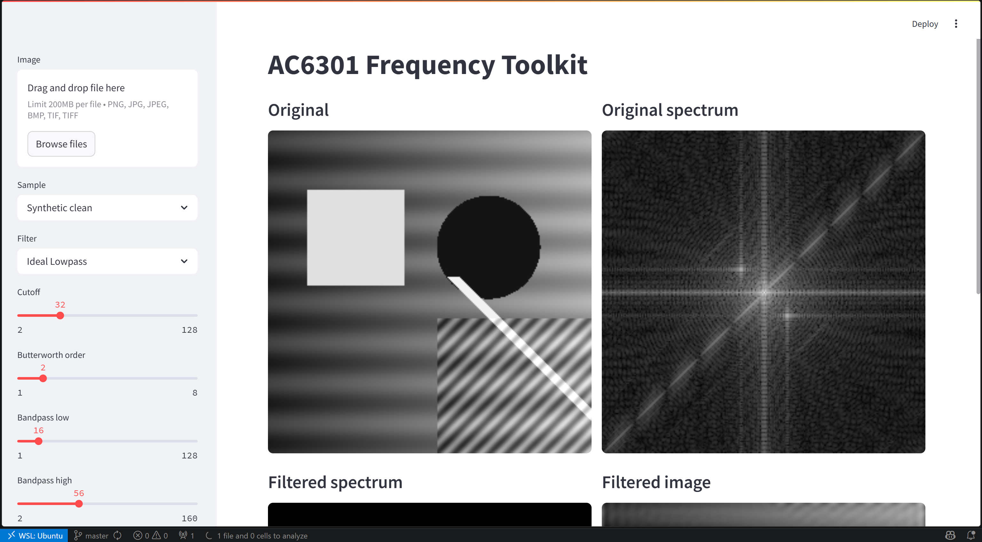
Hình 3-8. Giao diện người dùng

KẾT QUẢ THỰC NGHIỆM

Đánh giá thuật toán 2D DFT tự cài đặt
Nhằm khẳng định độ chính xác của thuật toán phân tách hàng-cột (Row-Column Decomposition), nhóm đã so sánh kết quả ma trận số phức đầu ra của hàm tự viết với hàm chuẩn numpy.fft.fft2.
Chỉ số sai số (Error):
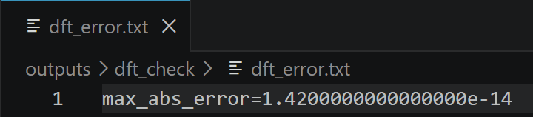
Hình 4-1. Sai số của thuật toán biến đổi Fourier (DFT)
Mức sai số này nhỏ hơn ngưỡng yêu cầu của dự án ${10}^{-10}$, chứng tỏ thuật toán hoạt động hoàn toàn chính xác.

Kết quả lọc ảnh trong miền tần số (Filter Gallery)
Hệ thống đã áp dụng 6 bộ lọc khác nhau lên cùng một ảnh đầu vào để quan sát tác động trong cả miền tần số và miền không gian. Tần số cắt D_0 và bậc lọc n (đối với Butterworth) được cấu hình mặc định trong file thực thi run_filter_gallery.py.
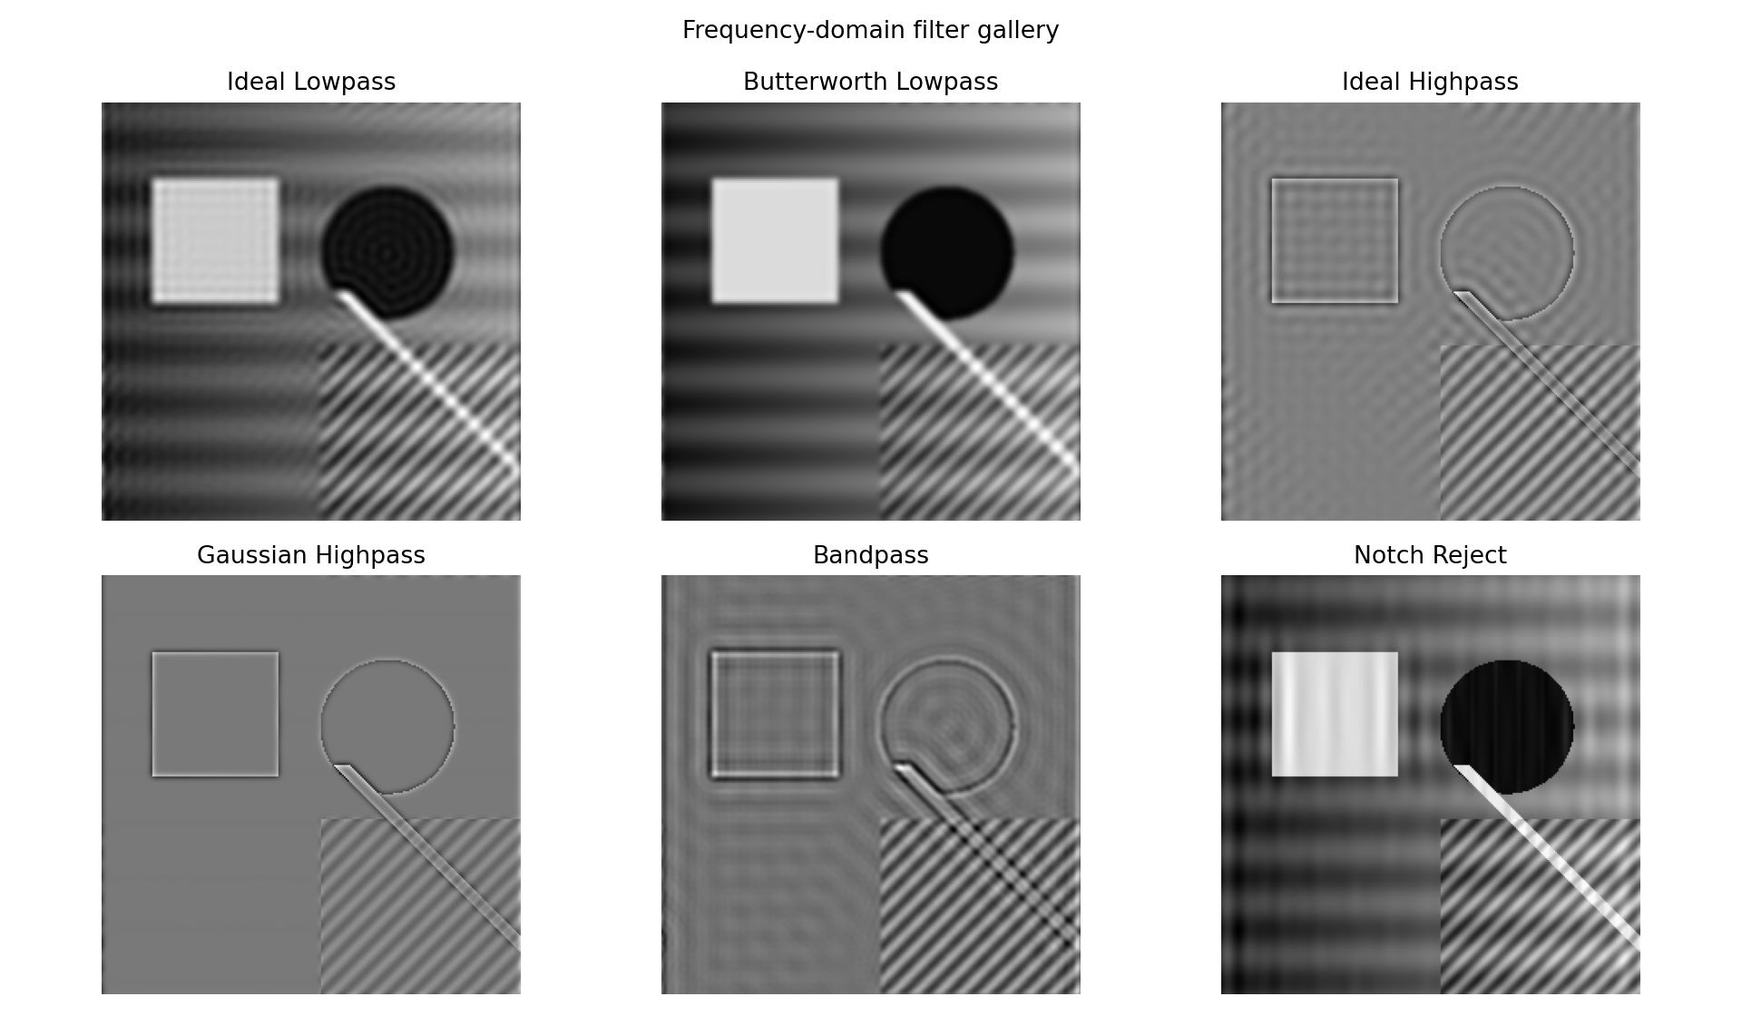
Hình 4-2. Kết quả lọc ảnh với 6 bộ lọc
Nhận xét :
- Ideal Lowpass xuất hiện hiệu ứng ringing rõ rệt tại các cạnh.
- Gaussian Highpass làm nổi bật chi tiết cạnh nhưng giữ được độ tự nhiên, không bị nhiễu hạt.
- Notch Reject loại bỏ thành công các điểm sáng nhiễu tuần hoàn mà không làm mờ tổng thể bức ảnh.

Phục hồi ảnh bằng Bộ lọc Wiener và Đánh giá SSIM/PSNR
Thử nghiệm được tiến hành trên ảnh bị làm mờ bởi Motion Blur (chuyển động ngang) và Defocus Blur (mất nét ống kính) có kèm theo nhiễu. Thuật toán tự động quét 5 giá trị của hằng số K.
Bảng số liệu đánh giá (Metrics):

k | PSNR | SSIM
1e-05 | 9.567790040083974 | 0.07167821052832886
5e-05 | 12.407519297791737 | 0.12580667805740808
0.0001 | 14.139428745785999 | 0.16242082900287316
0.0005 | 19.55200374409571 | 0.29927020862779113
0.001 | 22.27544819357334 | 0.395092938404495
Bảng 4-1. Kết quả khi làm mờ với Defocus blur

k | PSNR | SSIM
1e-05 | 12.608279734927352 | 0.1323933488301164
5e-05 | 15.446831738009198 | 0.19617622481810706
0.0001 | 16.787482449321978 | 0.22894618001872097
0.0005 | 20.509984568317677 | 0.3341973064678379
0.001 | 22.421103796732478 | 0.40225662217728214
Bảng 4-2. Kết quả khi làm mờ với Motion Blur
Khi tăng giá trị tham số k từ ${10}^{-5}$ lên ${10}^{-3}$, chất lượng hình ảnh khôi phục được cải thiện rõ rệt và ổn định. Cả hai chỉ số đo lường là PSNR (Peak Signal-to-Noise Ratio) và SSIM (Structural Similarity Index Measure) đều có xu hướng tăng liên tục.
Ở các giá trị k rất nhỏ (ví dụ $1e-05$ hay $5e-05$), bộ lọc Wiener hoạt động gần giống bộ lọc nghịch đảo (Inverse Filter), dẫn đến việc nhiễu (noise) bị khuếch đại quá mức, làm cho hình ảnh bị phá hủy hoàn toàn (thể hiện qua PSNR và SSIM cực thấp).
Khi k tăng dần lên các khoảng lớn hơn (lên ngưỡng ${10}^{-3}$), bộ lọc làm tốt hơn bài toán cân bằng (trade-off) giữa việc hoàn nguyên sự suy giảm (deblurring) và triệt tiêu nhiễu (noise suppression).

Kết quả trích xuất đặc trưng và Phân loại Texture
Hệ thống tính toán phổ công suất và trích xuất năng lượng theo các dải góc cho 4 lớp kết cấu (texture). Mô hình KNN được huấn luyện và kiểm thử chéo để đánh giá độ chính xác.
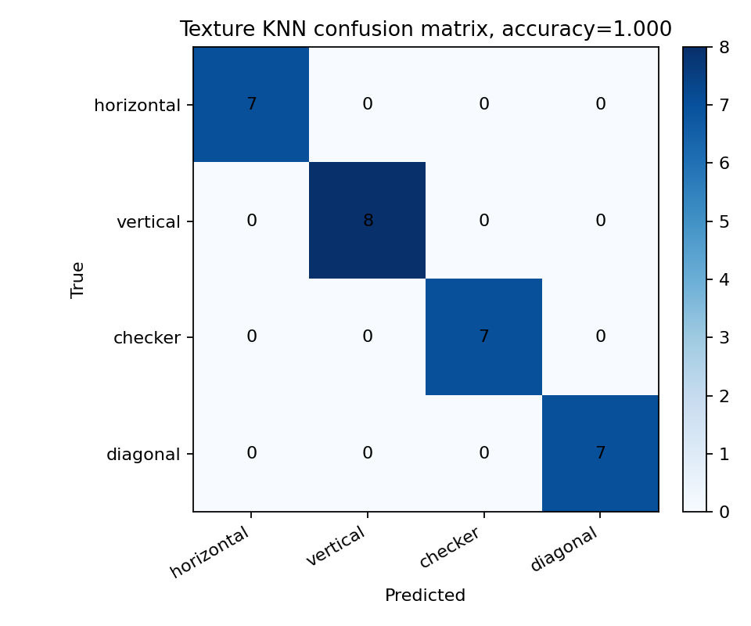
Hình 4-3. Ma trận nhầm lẫn (Confusion Matrix) đánh giá hiệu năng phân loại 4 lớp kết cấu.
Mô hình KNN (với tham số $k=3$) đạt độ chính xác 100% (accuracy = 1.000) trên tập dữ liệu kiểm thử.
Kết quả dự đoán hoàn toàn trùng khớp với nhãn thực tế. Toàn bộ các mẫu thử nghiệm đều hội tụ trên đường chéo chính (không có bất kỳ điểm nhiễu nào ở các ô dự đoán sai).
Phương pháp trích xuất đặc trưng (phân tích hướng/góc với angle_bins=12) hoạt động cực kỳ hiệu quả. Nó cung cấp các đặc điểm có tính phân biệt rạch ròi, giúp thuật toán KNN dễ dàng nhận diện chính xác 4 loại kết cấu (ngang, dọc, caro, chéo) mà không gặp hiện tượng nhầm lẫn.

Kết quả phân tích chuyển động (Horn-Schunck Optical Flow)
Chạy thử nghiệm trên chuỗi 30 khung hình video tổng hợp (synthetic video sequence). Hệ thống tính toán trường vector vận tốc cho mỗi điểm ảnh.

frame_pair_index | mean_motion_magnitude
0 | 0.06307869564751337
1 | 0.06991448312721107
2 | 0.056078884675663715
3 | 0.06952646733958107
4 | 0.06289366743340649
5 | 0.062005950761131405
6 | 0.07093263501146865
7 | 0.05369857738004359
8 | 0.0689859443243085
9 | 0.06057755095475572
10 | 0.06149879165144532
11 | 0.07033092749329385
12 | 0.0530723384214959
13 | 0.06992756745590133
14 | 0.07916505621611192
15 | 0.060160058663877594
16 | 0.06723195921958945
17 | 0.05152019310812992
18 | 0.06675066582893788
19 | 0.05874091236350472
20 | 0.06028636268219117
21 | 0.06632788185649192
22 | 0.05242879099542418
23 | 0.06557727541239886
24 | 0.05896743016029913
25 | 0.05776450162649763
26 | 0.06465175104028184
27 | 0.049745977831192785
28 | 0.06417110299437151
Bảng 4-3. Biểu đồ cường độ chuyển động trung bình (Mean Motion Magnitude) qua 30 khung hình.
Trung bình cường độ chuyển động (mean motion magnitude) giữa các khung hình liên tiếp giao động trong dải từ xấp xỉ 0.049 đến 0.079. Sự hiện diện của các giá trị tăng giảm liên tục cho thấy đối tượng trong video đang hoạt động hoặc biến đổi trạng thái chứ không theo một vận tốc đều đặn (có các nhịp nhanh, chậm ngắt quãng).
Cặp chuyển động thứ 27 (từ frame 27 sang 28) ghi nhận cường độ chuyển động thấp nhất video (khoảng 0.0497). Đây có thể là pha dừng hình, chuyển ngoặt trạng thái, hoặc đối tượng đang chậm lại đáng kể.
Đỉnh điểm chuyển động (peak motion) xảy ra tại cặp index 14 (từ frame 14 sang frame 15), đạt cường độ dịch chuyển trung bình cao nhất (0.079). Thuật toán Optical Flow đã phát hiện đúng frame này, và nó hoàn toàn phù hợp để sử dụng đại diện trích xuất các bản đồ chuyển động chuyên sâu (quiver map, magnitude map) tiếp theo.

